МИНИСТЕРСТВО ОБРАЗОВАНИЯ И НАУКИ РОССИЙСКОЙ ФЕДЕРАЦИИ

Федеральное государственное бюджетное образовательное учреждение  
высшего образования «УФИМСКИЙ ГОСУДАРСТВЕННЫЙ АВИАЦИОННЫЙ ТЕХНИЧЕСКИЙ УНИВЕРСИТЕТ»

Кафедра вычислительной математики и кибернетики

Руководство пользователя к программе, выполненной

в рамках курса «Инженерия знаний»

**TreeXp**

**Выполнил: студенты гр. ПРО-316**

**Григорьев Е.О**

Уфа – 2019

# Начало работы

Программа открывается с пустого полотна, слева которого находиться корневой узел экспертной системы. Для создания проекта следует нажать Файл > Создать новый проект.

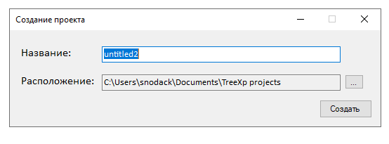

В открывшемся окне мы можем выбрать название проекта, а также его расположение. Делать это в начале работы – необязательно, так как при попытке закрыть программу, будет выведено это же окно.

# Составление экспертной системы

Нажатие на узел вызывает окно в котором вы можете настроить содержание узла.

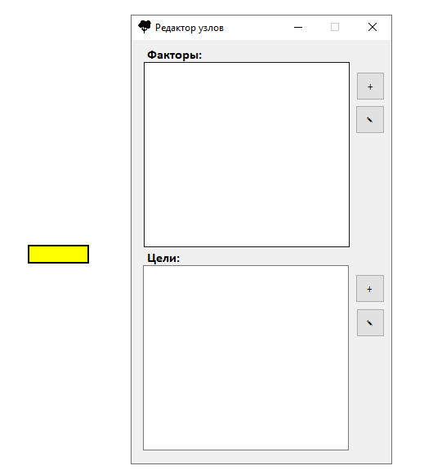

В этом окне можно также можно создавать(кнопка +)/редактировать(кнопка с карандашом) факторы и цели в соответствующих окнах. Выбрать содержание узла можно выбрать двойным кликом на соответствующий элемент списка факторов/целей.

# Редактор факторов

В этом окне можно создавать/редактировать факторы.

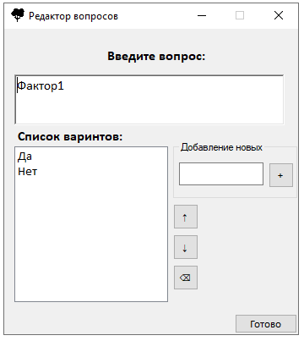

**Редактор целей**

В этом окне можно создавать/редактировать цели.

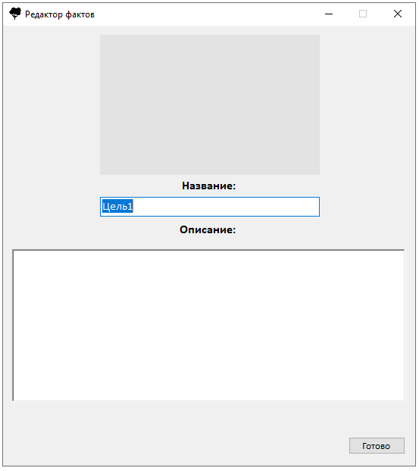

# Контекстное меню «Окна»

Редактор узлов, факторов и целей могут быть открыты через нажатие на соответствующие **кнопки** выпадающего списка Окна.

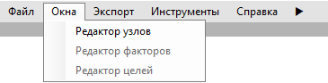

**Контекстное меню «Экспорт»**

В выпадающем меню можем выбрать экспорт в текст или изображение.

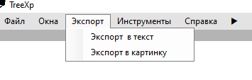

Экспорт в текст происходит в следующее окно. Есть возможно скопировать текст.

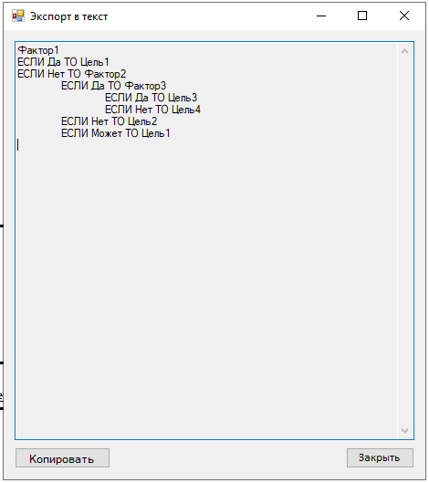

Экспорт в изображения происходит в формат (.svg). Можно выбрать путь и название файла.

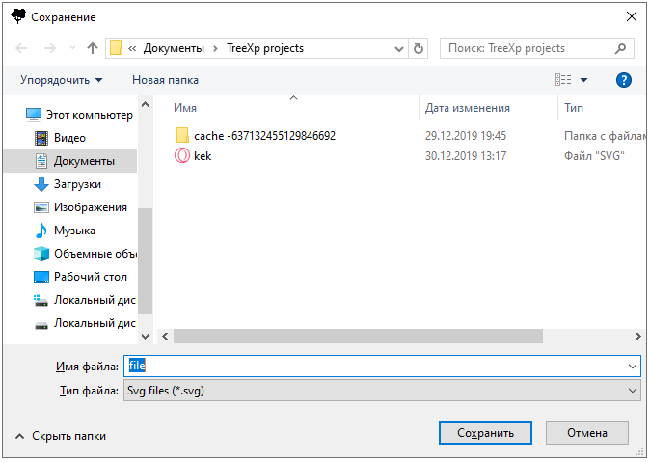

# Контекстное меню «Инструменты»

В контекстном меню инструменты можно запустить экспертную систему, а также очистить весь холст.

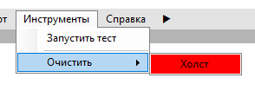

# Взаимодействие с узлами

На каждый узел можно нажать левой кнопкой мыши, тем самым изменить его содержание, а при нажатии правой кнопкой мыши появиться контекстное меню узла. Также **основной узел** можно двигать с помощью средней кнопки мыши, и тем самым двигать все дерево.

**Ссылки**

<https://github.com/snodack/Expert-System/> - Репозитория github